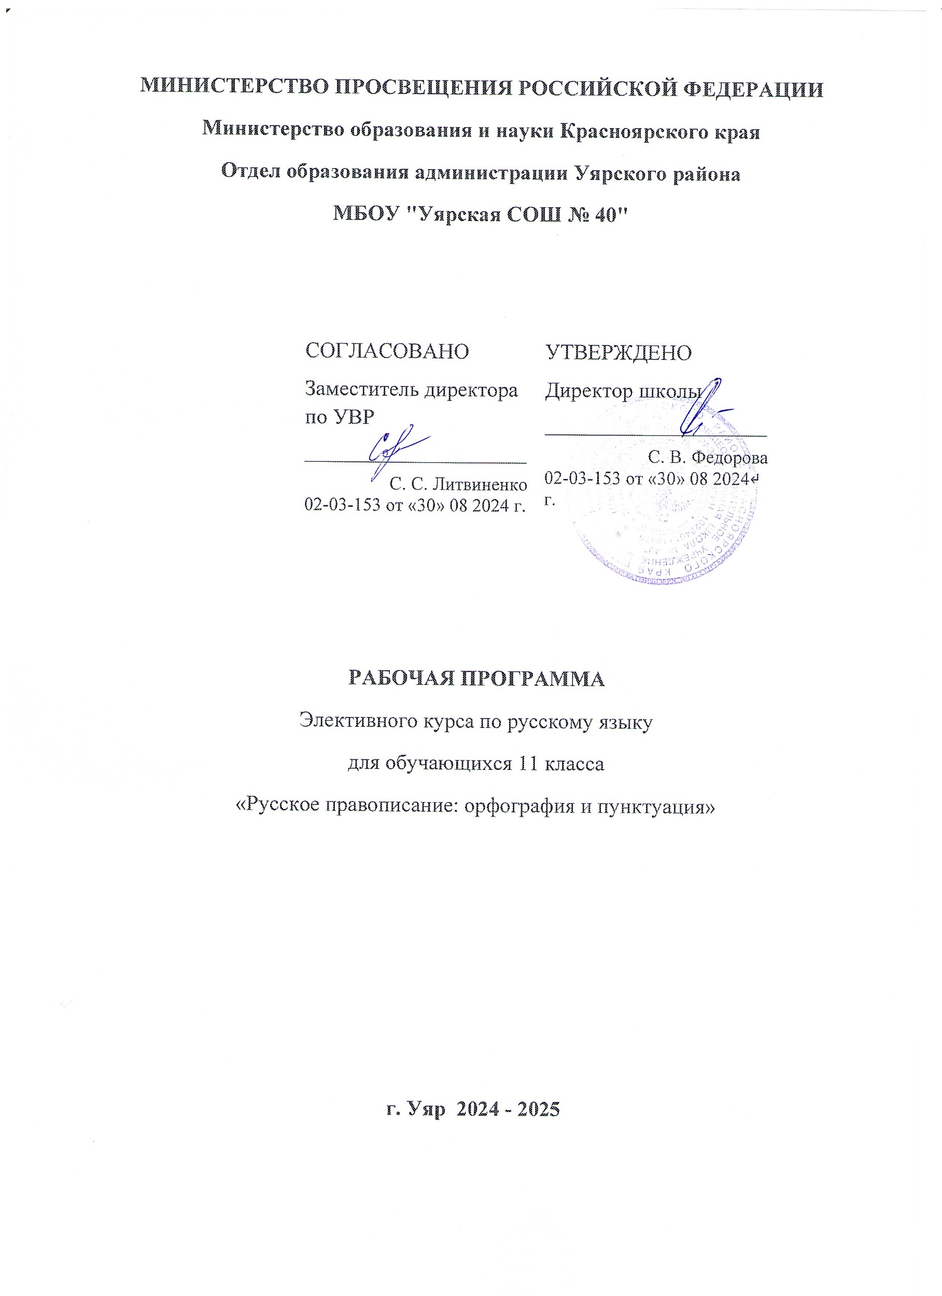

**МИНИСТЕРСТВО ПРОСВЕЩЕНИЯ РОССИЙСКОЙ ФЕДЕРАЦИИ**

**‌Министерство образования и науки Красноярского края‌‌**

**‌Отдел образования администрации Уярского района‌**​

**МБОУ "Уярская СОШ № 40"**

|  |  |  |
| --- | --- | --- |
|  | СОГЛАСОВАНО  Заместитель директора по УВР  ________________________  С. С. Литвиненко  02-03-153 от «01» 092023 г. | УТВЕРЖДЕНО  Директор школы  ________________________  С. В. Федорова  02-03-153 от «01» 092023↵ г. |

‌

**РАБОЧАЯ ПРОГРАММА**

Элективного курса по русскому языку

для обучающихся 11 класса

«Русское правописание: орфография и пунктуация»

**г. Уяр‌ 2024‌ - 2025**​

**ПРОГРАММА**

**Элективного курса для** 11 класса (33ч)

Курс предназначен для учащихся 10-11 классов. Он обеспечивает осмысление системы знаний о языке, углубленное изучение основных разделов русского языка, формирование устойчивых навыков владения русским языком и совершенствование речевой культуры. Курс эффективен при организации занятий, ориентированных на подготовку к итоговой аттестации, где, независимо от формы проведения, учащиеся должны продемонстрировать результаты овладения нормами современного русского языка, основами культуры устной и письменной речи.

ПОЯСНИТЕЛЬНАЯ ЗАПИСКА

Нормативную правовую основу настоящей рабочей программы для элективного курса «Русское правописание: орфография и пунктуация» в 10 классе составляют следующие документы:

* Федеральный закон от 29 декабря 2012 г. № 273-ФЗ «Об образовании в Российской Федерации» (далее – Федеральный закон об образовании);
* Закон Российской Федерации от 25 октября 1991 г. № 1807-1 «О языках народов Российской Федерации» (в редакции Федерального закона № 185-ФЗ);
* Приказ Министерства образования и науки Российской Федерации от 17 мая 2012 г. N 413 «Об утверждении федерального государственного образовательного стандарта среднего общего образования» (с изменениями и дополнениями);

Данная рабочая программа предназначена для проведения учебного курса «Русское правописание: орфография и пунктуация» в 11- классе и рассчитана на 33 часа , 2 из них – контрольные зачётные работы в виде тестирования, предусматривающие контроль и оценку знаний по основным темам курса.

Программа построена с учётом принципов системности, научности и доступности, а также преемственности и перспективности между различными разделами курса.

Учебный курс в 11 классе направлен на достижение следующих целей, обеспечивающих реализацию личностно-ориентированного, когнитивно-коммуникативного, деятельностного подходов к обучению родному языку:   
- воспитание гражданственности и патриотизма, сознательного отношения к языку как явлению культуры, основному средству общения и получения знаний в разных сферах человеческой деятельности; воспитание интереса и любви к русскому языку;  
- совершенствование речемыслительной деятельности, коммуникативных умений и навыков, обеспечивающих свободное владение русским литературным языком в разных сферах и ситуациях его использования;

- обогащение словарного запаса и грамматического строя речи учащихся;

- развитие готовности и способности к речевому взаимодействию и взаимопониманию, потребности к речевому самосовершенствованию;  
 - освоение знаний о русском языке, его устройстве и функционировании в различных сферах и ситуациях общения; о стилистических ресурсах русского языка; об основных нормах русского литературного языка; о русском речевом этикете;  
- формирование умений опознавать, анализировать, классифицировать языковые факты, оценивать их с точки зрения нормативности, соответствия ситуации и сфере общения; умений работать с текстом, осуществлять информационный поиск, извлекать и преобразовывать необходимую информацию.  
 Деятельностный подход к обучению русскому языку определяет основную цель преподавания – развитие личности учащегося путём усвоения им основ лингвистики, элементов современной теории речевого общения, формирования у него умений нормативного, целесообразного использования языковых средств через различные виды деятельности.

Программа направлена на интенсивное речевое развитие школьников. Вся система упражнений нацелены на развитие основных видов речевой деятельности: способности осмысленно воспринимать устную и письменную речь (слушать и читать), умения правильно, точно, логично и выразительно передавать свои мысли и чувства в устной и письменной форме (говорить и писать).

Основная цель данного курса состоит в повышении грамотнос­ти учащихся, в развитии культуры письменной речи. Свободное владение орфографией и пунктуацией предполагает не только знание правил и способность пользоваться ими, но и умение применять их, учитывая речевую ситуацию и необходимость как можно точнее передать смысл высказывания, используя при этом возможности письма. Именно поэтому программа уделяет особое внимание характеристике речевого общения в целом, особеннос­тям письменного общения, а также специфическим элементам речевого этикета, использующимся в письменной речи.

Особенностью данной системы обучения является опора на языковое чутье учащихся, целенаправленное развитие лингвис­тической интуиции. В связи с этим основными направлениями в работе становятся, во-первых, усиленное **внимание к семанти­ческой стороне анализируемого явления** (слова, предложения), что обеспечивает безошибочное применение того или иного пра­вила без искажения смысла высказывания. Во-вторых, **опора на этимологический анализ** при обучении орфографии, который держится на языковом чутье и удовлетворяет естественную, неис­требимую потребность каждого человека разгадать тайну рожде­ния слова, понять его истоки. Эта «этимологическая рефлексия» (Г. О. Винокур) становится надёжным помощником в процессе формирования системы правописных умений и навыков. И нако­нец, важнейшим направлением в обучении становится **система­тизация и обобщение знаний** в области правописания и форми­рование умения ориентироваться в орфографии и пунктуации, учитывая их системность, логику, существующую взаимосвязь между различными элементами (принципы написания, правила, группы и варианты орфограмм, пунктограмм и т. п.).

Программа даёт представление о том, как нужно распреде­лить материал по темам, какую последовательность изучения правил избрать, чтобы в результате обучения у старшеклассни­ков укрепилась уверенность в целесообразности системы русско­го правописания, в его мотивированности, логичности (несмотря на некоторые нарушения общих орфографических и пунктуаци­онных закономерностей).

На этой базе формируется умение ориентироваться в многооб­разных явлениях письма, правильно выбирать из десятков правил именно то, что соответствует данной орфограмме и пунктограмме. Такое умение значительно облегчает задачу усвоения самих правил, так как заставляет в разных орфографических (пунк­туационных) фактах видеть общие и отличительные свойства, вооружает системой обобщающих правил, которые поглощают несколько частных, заставляют глубже осмыслить полученные ранее сведения из разных областей лингвистики и умело пользо­ваться этой информацией при выборе правильного написания.

Для того чтобы полностью воплотить идею систематизации зна­ний и совершенствования на этой основе соответствующих умений, предлагается изолированное изучение каждой части русского пра­вописания: орфография, пунктуация— 11-й класс. Такой подход, разумеется, не исключает, а напротив, предусмат­ривает попутное повторение важных пунктуационных правил при рассмотрении орфографической системы, а в процессе обучения пунктуации — совершенствование орфографических умений.

Для достижения основных целей курса необходимо пользо­ваться наиболее эффективными приёмами, которые помогают реализовать указанные направления в обучении. Это прежде всего работа с обобщающими схемами и таблицами по орфогра­фии и пунктуации; семантический анализ высказывания и поиск адекватных языковых средств для выражения смысла средствами письма; работа с разнообразными лингвистическими словарями (в том числе и этимологическим, который в краткой и лаконич­ной форме дает информацию не только о происхождении слова, но и объясняет, мотивирует его написание). Кроме того, значи­тельными обучающими возможностями обладает такой прием, как орфографический анализ структурно-семантических схем слова или морфемно-словообразовательных моделей. Такой ана­лиз развивает языковую догадку, способность предвидеть орфо­графические затруднения, вызванные морфемной особенностью того словообразовательного образца, которому соответствует дан­ное слово и десятки других слов этой группы.

Чтобы добиться хороших результатов, необходимо также иметь в виду, что успешность обучения орфографии во многом зависит от общего уровня речевого развития старшеклассника и прежде всего от владения видами речевой деятельности: осмыс­ленным и точным пониманием чужого высказывания (аудиро­вание, чтение); свободным и правильным выражением собствен­ных мыслей в устной и письменной речи (говорение, письмо) с учетом разных ситуаций общения и в соответствии с нормами литературного языка. Русское правописание может быть освое­но в процессе совершенствования, обогащения всего строя речи.

старшеклассника, в результате овладения всеми видами речевой деятельности в их единстве и взаимосвязи.

Коммуникативно-деятельностный подход к совершенство­ванию правописных умений и навыков способствует активному развитию грамотности в широком смысле этого слова — **функци­ональной грамотности,** то есть способности извлекать, понимать, передавать, эффективно использовать полученную разными спо­собами текстовую информацию (в том числе и представленную в виде правила правописания), а также связно, полно, последова­тельно, логично, выразительно излагать мысли в соответствии с определённой коммуникативной задачей и нормативными требова­ниями к речевому высказыванию (в том числе и правописными).

**Требования к уровню подготовки учащихся**

Требования к уровню подготовки учащихся, прописанные в Рабочей программе, соответствуют требованиям, сформулированных в федеральном государственном стандарте общего образования и примерной (типовой) учебной программе (Закон РФ «Об образовании» ст. 12, 13, 15, 32).

**СОДЕРЖАНИЕ ПРОГРАММЫ УЧЕБНОГО КУРСА**

**11 класс (33 ч)**

Цель: углубление и систематизация знаний о языке и речи, развитие коммуникативно-речевой культуры, расширение лингвистического кругозора учащихся.

На каждом занятии предусматривается двусторонний подход: теоретическая и практическая часть. Использование системы упражнений предусматривает различные формы и приёмы работы: упражнения по аналогии, исследования, использование разных каналов поиска информации, решение тестов по типу ЕГЭ, написание текстов по заданной проблеме.

**Ожидаемые результаты**

Полученные учащимися новые знания и представления о языке, осознание неразрывной связи развития языка с развитием общества в целом; практические умения и навыки по самостоятельному анализу и оценке текстов разной стилистической принадлежности, приобретение опыта проведения первых научных исследований в области предполагаемой профессиональной деятельности , как следствие, мотивированный выбор будущей профессии.

**Содержание курса**

|  |  |  |
| --- | --- | --- |
| № п.п. | Наименование разделов | Всего часов |
|  |  |  |
| 1. | Синтаксис и пунктуация. Словосочетание. Простое предложение | 9 |
|  |  |  |
| 2. | Прямая речь. Диалог. Цитата | 2 |
| 3. | Сложное предложение | 9 |
| 4. | Текст и его особенности | 11 |
| 5. | Повторение | 2 |
|  | **ИТОГО** | **33** |

КАЛЕНДАРНО-ТЕМАТИЧЕСКИЙ ПЛАН. 11 класс

|  |  |  |
| --- | --- | --- |
| № | Тема | Дата |
| 1 | Синтаксис и пунктуация. Словосочетание. Особенности связи слов в словосочетаниях. Правильное употребление словосочетаний |  |
| 2 | Простое предложение. Предложение как речевое высказывание. Односоставные и двусоставные предложения. Инверсия в текстах разных стилей |  |
| 3 | Простое осложненное предложение. Однородные и неоднородные определения. Знаки препинания при однородных членах предложения |  |
| 4 | Тире в простом предложении |  |
| 5 | Вводные слова и предложения |  |
| 6 | Обособленные члены предложения. Обособленные члены предложения в текстах разных стилей и типов речи |  |
| 7 | Обособленные члены предложения. Обособленные члены предложения в текстах разных стилей и типов речи |  |
| 8 | Уточняющие члены предложений |  |
| 9 | Прямая речь. Диалог. Цитата |  |
| 10 | Прямая речь. Диалог. Цитата |  |
| 11 | Сложное предложение. Знаки препинания в бессоюзном сложном предложении. Использование бессоюзных сложных предложений в художественном тексте |  |
| 12 | Сложное предложение. Знаки препинания в бессоюзном сложном предложении. Использование бессоюзных сложных предложений в художественном тексте |  |
| 13 | Знаки препинания в сложносочиненном предложении. Использование сложносочиненных предложений в художественном тексте |  |
| 14 | Знаки препинания в сложносочиненном предложении. Использование сложносочиненных предложений в художественном тексте |  |
| 15 | Знаки препинания в сложноподчиненном предложении. Использование сложноподчиненных предложений в художественном тексте |  |
| 16 | Знаки препинания в сложноподчиненном предложении. Использование сложноподчиненных предложений в художественном тексте |  |
| 17 | Сложные синтаксические конструкции и знаки препинания в них |  |
| 18 | Сложные синтаксические конструкции и знаки препинания в них |  |
| 19 | Сложные синтаксические конструкции и знаки препинания в них |  |
| 20 | Текстоведение. Способы связи предложении в тексте |  |
| 21 | Текстоведение. Способы связи предложении в тексте |  |
| 22 | Текстоведение. Способы связи предложении в тексте |  |
| 23 | Стили речи и их особенности. Типы речи и отличительные особенности |  |
| 24 | Стили речи и их особенности. Типы речи и отличительные особенности |  |
| 25 | Стили речи и их особенности. Типы речи и отличительные особенности |  |
| 26 | Текст и его анализ. Вырази тельные средства языка |  |
| 27 | Текст и его анализ. Вырази тельные средства языка |  |
| 28 | **Текст и его анализ. Вырази тельные средства языка** |  |
| 29 | Сочинение- рецензия. Этапы создания текста. Проблема текста. Примеры, иллюстрирующие проблему |  |
| 30 | Сочинение- рецензия. Этапы создания текста. установление смысловой связи между примерами-аргументами |  |
| 31 | Сочинение- рецензия. Этапы создания текста. Авторская позиция и способы ее оформления. |  |
| 32 | Сочинение- рецензия. Этапы создания текста. Позиция ученика, способы оформления. |  |
| 33 | Сочинение- рецензия. Этапы создания текста. Заключение, вывод. Редактирование текста. |  |

Для диагностики успешности освоения учащимися курса предусматривается выполнение тестовых заданий по материалам сборников И. цыбулько, Е. Сениной, а также работ системы СТАТГРАД. По результатам работ проводится коррекция.

**В работе используется следующая литература:**

1) Александров В.Н. ЕГЭ. Русский язык: справ. материалы, контрол. - тренировоч. упражнения, создание текста.

2)Власенков А.И. Русский язык: Грамматика. Текст. Стили речи: учеб. Для 10-11 кл. общеобразоват. учреждений/ А. И. Власенков, Л.М. Рыбченкова. 9-е изд. М.,2004.

3) Диск «ЕГЭ. Русский язык. Готовимся к ЕГЭ».

4) Рахимкулова Г.Ф., Черкасова М.Н. Пособие для подготовки к ЕГЭ и централизованному тестированию по русскому языку: лексика, грамматика, стилистика, культура речи.

5) Гольцова Н.Г., Шамшин И.В., Мищерина М.А.Русский язык. Единый государственный экзамен: Учебное пособие/ Под ред. Проф. Н.Г.Гольцовой. – М.: ООО «ТИД «Русское слово – РС», 2009 г.

6) Кузнецова Т.В. Комплексный анализ текста на уроках русского языка. Дидактический

   материал (региональный компонент) 10-11 классы. Архангельск, 2003.

7)Учебно-тренировочные и контрольно-измерительные материалы к ЕГЭ.

8)Ушаков Д.Н., Крючков С.Е. Орфографический словарь: Для учащихся средней школы. –

    41 –е изд. М.; Просвещение, 1990-224 с.

**Интернет-ресурсы**

Материалы сайтов:

1. http://www.ege.edu.ru
2. http://rustest.ru
3. wwwfipi.ru
4. http://www.prosa.ru
5. http://www.pritchi.nm.ru